МИНИСТЕРСТВО НАУКИ И ВЫСШЕГО ОБРАЗОВАНИЯ РОССИЙСКОЙ ФЕДЕРАЦИИ

федеральное государственное автономное образовательное учреждение высшего образования «Самарский национальный исследовательский университет имени академика С.П. Королева»
(Самарский университет)

Институт информатики и кибернетики

Кафедра информационных систем и технологий

Отчет по лабораторной работе №2.2
по курсу «Языки программирования и структуры данных»

«Двуcвязные циклические списки»
Вариант № 25

Выполнил студент:
Кузнецов Дмитрий Анатольевич
гр. 6101-090301D
Проверила:
Симонова Е.В.

Самара 2026
Содержание
1 Задание 3
2 Листинг, содержащий код основных классов 4
3 Примеры работы программы (скриншоты экранов работающей программы) 33

1 Задание
Даны три списка F1, F2 и F3. Напишите функцию, которая заменяет в списке F1
каждое полное вхождение элементов списка F2 (если такое есть) на копию списка F3.
Например, первый список состоит из элементов 1, 2, 3, 4, 5, 1, 2, 3, 6; второй список
состоит из элементов 1, 2, 3; третий список состоит из элементов 10, 20. В результате
замены первый список будет содержать элементы 10, 20, 4, 5, 10, 20, 6. Количество
элементов во втором и третьем списках может не совпадать.

2 Листинг, содержащий код основных классов
public class DoubleNode
{
private int info;
private DoubleNode next;
private DoubleNode prev;
public int Info
{
get
{
return info;
}
set
{
info = value;
}
}
public DoubleNode Next
{
get
{
return next;
}
set
{
next = value;
}
}
public DoubleNode Prev
{
get
{
return prev;
}
set
{
prev = value;
}
}
public DoubleNode() { }
public DoubleNode(int info)
{
Info = info;
}
public DoubleNode(int info, DoubleNode next, DoubleNode prev)
{
Info = info; Next = next; Prev = prev;
}
}
internal class CycleDoubleLinkedList
{
private DoubleNode head;
public CycleDoubleLinkedList()
{
head = new DoubleNode();
head.Next = head;
head.Prev = head;
}

public void InsertFirst(int data)
{
if (head != null)
{
DoubleNode p = new DoubleNode(data);
p.Next = head.Next;
p.Prev = head;
head.Next.Prev = p;
head.Next = p;
}
}

public void InsertLast(int data)
{
if (head != null)
{
DoubleNode p = new DoubleNode(data);
p.Next = head;
p.Prev = head.Prev;
head.Prev.Next = p;
head.Prev = p;
}
}

public bool InsertAt(int index, int data)
{
bool success = false;
if (head != null)
{
DoubleNode p = head.Next;
int i = 1;
while (p != head && i < index)
{
p = p.Next;
i++;
}
if (i == index)
{
DoubleNode n = new DoubleNode(data, p, p.Prev);
p.Prev.Next = n;
p.Prev = n;
success = true;
}
}
return success;
}
public bool DeleteFirst()
{
bool success = false;
if (head != null)
{
if (head.Next != head)
{
success = true;
head.Next = head.Next.Next;
head.Next.Prev = head;
}
}
return success;
}

public bool DeleteLast()
{
bool success = false;
if (head != null)
{
if (head.Prev != head)
{
success = true;
head.Prev = head.Prev.Prev;
head.Prev.Next = head;
}
}
return success;
}
public bool DeleteAt(int index)
{
bool success = false;
if (head != null)
{
DoubleNode p = head.Next;
int i = 1;
while (p != head && i < index)
{
p = p.Next;
i++;
}
if (p != head)
{
p.Prev.Next = p.Next;
p.Next.Prev = p.Prev;
success = true;
}
}
return success;
}
public void Create(int[] dates)
{
DoubleNode p;
for (int i = 0; i < dates.Length; i++)
{
p = new DoubleNode(dates[i]);
p.Next = head;
p.Prev = head.Prev;
head.Prev.Next = p;
head.Prev = p;
}
}

public void Clear()
{
head.Next = head;
head.Prev = head;
}

public int Count()
{
int count = 0;
if (head != null)
{
DoubleNode p = head.Next;
while (p != head)
{
count++;
p = p.Next;
}
}
return count;
}

public void Processing(CycleDoubleLinkedList F2, CycleDoubleLinkedList F3)
{
if (head != null)
{
DoubleNode p = head.Next;
DoubleNode partStart = head.Next;
DoubleNode q = F2.head.Next;
while (p != head)
{
if (p.Info == q.Info)
{
if (q.Next != F2.head)
{
p = p.Next;
q = q.Next;
}
else
{
DoubleNode p3 = F3.head.Next;
DoubleNode last = partStart.Prev;
while (p3 != F3.head)
{
DoubleNode n = new DoubleNode(p3.Info);
last.Next = n;
n.Prev = last;
last = n;
p3 = p3.Next;
}
last.Next = p.Next;
p.Next.Prev = last;
p = last.Next;
}
}
else
{
partStart = partStart.Next;
p = partStart;
q = F2.head.Next;
}
}
}
}

public void DisplayInListBox(ListBox listBox)
{
listBox.Items.Clear();

DoubleNode p = head.Next;

while (p != head)
{
listBox.Items.Add(p.Info);
p = p.Next;
}
}
}
public partial class Form1 : Form
{
internal CycleDoubleLinkedList F1;
internal CycleDoubleLinkedList F2;
internal CycleDoubleLinkedList F3;

public Form1()
{
InitializeComponent();
F1 = new CycleDoubleLinkedList();
F2 = new CycleDoubleLinkedList();
F3 = new CycleDoubleLinkedList();
}

private void Form1_FormClosing(object sender, FormClosingEventArgs e)
{
DialogResult res = MessageBox.Show("Выйти из программы?", "Выход", MessageBoxButtons.OKCancel, MessageBoxIcon.Information);

if (res == DialogResult.Cancel)
{
e.Cancel = true;
}
}

private void ExitToolStripMenuItem_Click(object sender, EventArgs e)
{
Close();
}

private void AboutToolStripMenuItem_Click(object sender, EventArgs e)
{
About aboutForm = new About();
aboutForm.Show();
}

private void InsertInEndToolStripMenuItem_Click(object sender, EventArgs e)
{
InsertLast form = new InsertLast(F1, F2, F3);
form.Show();
}

private void InsertBeforeFirstToolStripMenuItem_Click(object sender, EventArgs e)
{
InsertFirst form = new InsertFirst(F1, F2, F3);
form.Show();
}

private void DeleteFirstToolStripMenuItem_Click(object sender, EventArgs e)
{
DeleteFirst form = new DeleteFirst(F1, F2, F3);
form.Show();
}

private void DeleteLastToolStripMenuItem_Click(object sender, EventArgs e)
{
DeleteLast form = new DeleteLast(F1, F2, F3);
form.Show();
}

private void DeleteAtToolStripMenuItem_Click(object sender, EventArgs e)
{
DeleteAt form = new DeleteAt(F1, F2, F3);
form.Show();
}

private void ProcessingToolStripMenuItem_Click(object sender, EventArgs e)
{
using (Processing form = new Processing(F1, F2, F3))
{
form.ShowDialog();
}
}

private void InsertToolStripMenuItem_Click(object sender, EventArgs e)
{
InsertAt form = new InsertAt(F1, F2, F3);
form.Show();
}

private void f1ToolStripMenuItem_Click(object sender, EventArgs e)
{
ShowList form = new ShowList("F1", F1);
form.Show();
}

private void f2ToolStripMenuItem_Click(object sender, EventArgs e)
{
ShowList form = new ShowList("F2", F2);
form.Show();
}

private void f3ToolStripMenuItem_Click(object sender, EventArgs e)
{
ShowList form = new ShowList("F3", F3);
form.Show();
}

private void f1CreateToolStripMenuItem1_Click(object sender, EventArgs e)
{
CreateList form = new CreateList("F1", F1);
form.Show();
}

private void f2CreateToolStripMenuItem1_Click(object sender, EventArgs e)
{
CreateList form = new CreateList("F2", F2);
form.Show();
}

private void f3CreateToolStripMenuItem1_Click(object sender, EventArgs e)
{
CreateList form = new CreateList("F3", F3);
form.Show();
}

private void f1DestroyToolStripMenuItem1_Click(object sender, EventArgs e)
{
DialogResult result = MessageBox.Show(
"Вы уверены, что хотите очистить список F1",
"Подтверждение очистки F1",
MessageBoxButtons.OKCancel,
MessageBoxIcon.Question);
if (result == DialogResult.OK)
{
F1.Clear();
}
}

private void f2DestroyToolStripMenuItem1_Click(object sender, EventArgs e)
{
DialogResult result = MessageBox.Show(
"Вы уверены, что хотите очистить список F2",
"Подтверждение очистки F2",
MessageBoxButtons.OKCancel,
MessageBoxIcon.Question);
if (result == DialogResult.OK)
{
F2.Clear();
}
}

private void f3DestroyToolStripMenuItem1_Click(object sender, EventArgs e)
{
DialogResult result = MessageBox.Show(
"Вы уверены, что хотите очистить список F3",
"Подтверждение очистки F3",
MessageBoxButtons.OKCancel,
MessageBoxIcon.Question);
if (result == DialogResult.OK)
{
F3.Clear();
}
}
}
public partial class CreateList : Form
{
CycleDoubleLinkedList List;
internal CreateList(string name, CycleDoubleLinkedList list)
{
InitializeComponent();
List = list;
Text = "создание " + name;
}

private void InputBox_KeyPress(object sender, KeyPressEventArgs e)
{
if (!char.IsControl(e.KeyChar) && !char.IsDigit(e.KeyChar) && e.KeyChar != ',')
{
e.Handled = true;
}
if (e.KeyChar == ',' && (sender as TextBox).Text.EndsWith(","))
{
e.Handled = true;
}
}

private void Ok_Click(object sender, EventArgs e)
{
string[] items = InputBox.Text.Split(new[] { ',' }, StringSplitOptions.RemoveEmptyEntries);
int[] resultArray = new int[items.Length];
bool isSuccess = true;

for (int i = 0; i < items.Length; i++)
{
if (!int.TryParse(items[i].Trim(), out resultArray[i]))
{
MessageBox.Show($"Ошибка: '{items[i]}' не является целым числом.");
isSuccess = false;
break;
}
}
if (isSuccess && resultArray.Length > 0)
{
List.Create(resultArray);
}
Close();
}

private void Cancel_Click(object sender, EventArgs e)
{
Close();
}
}
public partial class DeleteAt : Form
{
CycleDoubleLinkedList current;
CycleDoubleLinkedList f1;
CycleDoubleLinkedList f2;
CycleDoubleLinkedList f3;
internal DeleteAt(CycleDoubleLinkedList F1, CycleDoubleLinkedList F2, CycleDoubleLinkedList F3)
{
InitializeComponent();
f1 = F1;
f2 = F2;
f3 = F3;
current = F1;
comboBox1.SelectedIndex = 0;
}

private void okButton_Click(object sender, EventArgs e)
{
if (current.DeleteAt((int)NumberNumericUpDown.Value))
{
current.DisplayInListBox(listBox1);
}
else
{
if(current.Count() == 0)
MessageBox.Show($"Список пустой, удаление невозможно.", "Ошибка Удаления");
else
MessageBox.Show($"Выход за пределы списка.\nВыберите позицию не превышающую {current.Count()}.", "Ошибка Удаления");
}
}

private void Close_Click(object sender, EventArgs e)
{
Close();
}

private void comboBox1_SelectedIndexChanged(object sender, EventArgs e)
{
switch (comboBox1.SelectedIndex)
{
case 0:
current = f1;
break;
case 1:
current = f2;
break;
case 2:
current = f3;
break;
}

current.DisplayInListBox(listBox1);
}
}
public partial class DeleteFirst : Form
{
CycleDoubleLinkedList current;
CycleDoubleLinkedList f1;
CycleDoubleLinkedList f2;
CycleDoubleLinkedList f3;
internal DeleteFirst(CycleDoubleLinkedList F1, CycleDoubleLinkedList F2, CycleDoubleLinkedList F3)
{
InitializeComponent();
f1 = F1;
f2 = F2;
f3 = F3;
current = F1;
comboBox1.SelectedIndex = 0;
}

private void comboBox1_SelectedIndexChanged(object sender, EventArgs e)
{
switch (comboBox1.SelectedIndex)
{
case 0:
current = f1;
break;
case 1:
current = f2;
break;
case 2:
current = f3;
break;
}

current.DisplayInListBox(listBox1);
}

private void okButton_Click(object sender, EventArgs e)
{
if (current.DeleteFirst())
{
current.DisplayInListBox(listBox1);
}
else
{
MessageBox.Show($"Список пустой, удаление невозможно.", "Ошибка Удаления");
}
}

private void Close_Click(object sender, EventArgs e)
{
Close();
}
}
public partial class DeleteLast : Form
{
CycleDoubleLinkedList current;
CycleDoubleLinkedList f1;
CycleDoubleLinkedList f2;
CycleDoubleLinkedList f3;
internal DeleteLast(CycleDoubleLinkedList F1, CycleDoubleLinkedList F2, CycleDoubleLinkedList F3)
{
InitializeComponent();
f1 = F1;
f2 = F2;
f3 = F3;
current = F1;
comboBox1.SelectedIndex = 0;
}

private void comboBox1_SelectedIndexChanged(object sender, EventArgs e)
{
switch (comboBox1.SelectedIndex)
{
case 0:
current = f1;
break;
case 1:
current = f2;
break;
case 2:
current = f3;
break;
}

current.DisplayInListBox(listBox1);
}

private void okButton_Click(object sender, EventArgs e)
{
if (current.DeleteLast())
{
current.DisplayInListBox(listBox1);
}
else
{
MessageBox.Show($"Список пустой, удаление невозможно.", "Ошибка Удаления");
}
}

private void Close_Click(object sender, EventArgs e)
{
Close();
}
}
public partial class InsertAt : Form
{
CycleDoubleLinkedList current;
CycleDoubleLinkedList f1;
CycleDoubleLinkedList f2;
CycleDoubleLinkedList f3;
internal InsertAt(CycleDoubleLinkedList F1, CycleDoubleLinkedList F2, CycleDoubleLinkedList F3)
{
InitializeComponent();
f1 = F1;
f2 = F2;
f3 = F3;
current = F1;
comboBox1.SelectedIndex = 0;
}
private void comboBox1_SelectedIndexChanged(object sender, EventArgs e)
{
switch (comboBox1.SelectedIndex)
{
case 0:
current = f1;
break;
case 1:
current = f2;
break;
case 2:
current = f3;
break;
}

current.DisplayInListBox(listBox1);
}

private void okButton_Click(object sender, EventArgs e)
{
if (current.InsertAt((int)TargetNumericUpDown.Value, (int)NumberNumericUpDown.Value))
{
current.DisplayInListBox(listBox1);
}
else
{
MessageBox.Show($"Вставка в эту позицию невозможна.\nВыберите позицию не превышающую {current.Count() + 1}.", "Ошибка вставки");
}
}

private void Close_Click(object sender, EventArgs e)
{
Close();
}
}
public partial class InsertFirst : Form
{
CycleDoubleLinkedList current;
CycleDoubleLinkedList f1;
CycleDoubleLinkedList f2;
CycleDoubleLinkedList f3;
internal InsertFirst(CycleDoubleLinkedList F1, CycleDoubleLinkedList F2, CycleDoubleLinkedList F3)
{
InitializeComponent();
f1 = F1;
f2 = F2;
f3 = F3;
current = F1;
comboBox1.SelectedIndex = 0;
}

private void okButton_Click(object sender, EventArgs e)
{
current.InsertFirst((int)NumberNumericUpDown.Value);
current.DisplayInListBox(listBox1);
}

private void comboBox1_SelectedIndexChanged(object sender, EventArgs e)
{
switch (comboBox1.SelectedIndex)
{
case 0:
current = f1;
break;
case 1:
current = f2;
break;
case 2:
current = f3;
break;
}

current.DisplayInListBox(listBox1);
}

private void Close_Click(object sender, EventArgs e)
{
Close();
}
}
public partial class InsertLast : Form
{
CycleDoubleLinkedList current;
CycleDoubleLinkedList f1;
CycleDoubleLinkedList f2;
CycleDoubleLinkedList f3;
internal InsertLast(CycleDoubleLinkedList F1, CycleDoubleLinkedList F2, CycleDoubleLinkedList F3)
{
InitializeComponent();
f1 = F1;
f2 = F2;
f3 = F3;
current = F1;
comboBox1.SelectedIndex = 0;
}

private void comboBox1_SelectedIndexChanged(object sender, EventArgs e)
{
switch (comboBox1.SelectedIndex)
{
case 0:
current = f1;
break;
case 1:
current = f2;
break;
case 2:
current = f3;
break;
}

current.DisplayInListBox(listBox1);
}

private void okButton_Click(object sender, EventArgs e)
{
current.InsertLast((int)NumberNumericUpDown.Value);
current.DisplayInListBox(listBox1);
}

private void Close_Click(object sender, EventArgs e)
{
Close();
}
}
public partial class Processing : Form
{
internal Processing(CycleDoubleLinkedList F1, CycleDoubleLinkedList F2, CycleDoubleLinkedList F3)
{
InitializeComponent();
F1.DisplayInListBox(BeforeProcessing);
F1.Processing(F2, F3);
F1.DisplayInListBox(AfterProcessing);
}

private void button1_Click(object sender, EventArgs e)
{
Close();
}
}
public partial class ShowList : Form
{
internal ShowList(string text, CycleDoubleLinkedList list)
{
InitializeComponent();
list.DisplayInListBox(listBox1);
Text = text;
}

private void close_Click(object sender, EventArgs e)
{
Close();
}
}

3 Примеры работы программы (скриншоты экранов работающей программы)
1.Основной экран
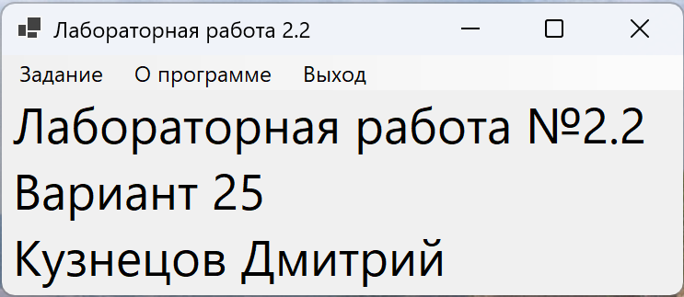
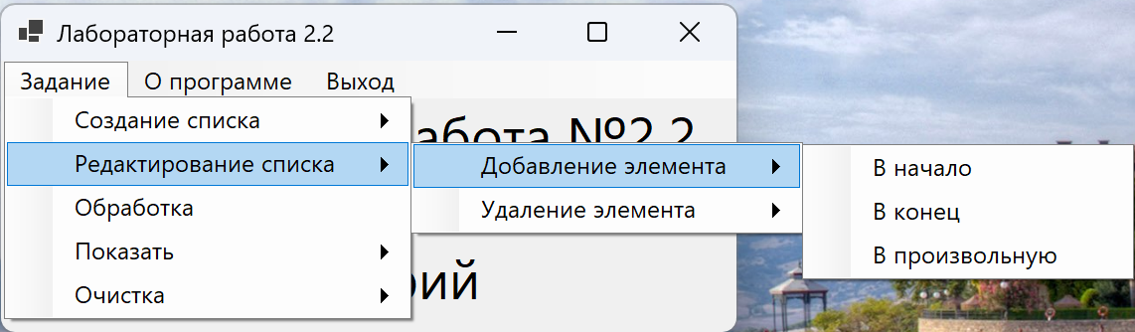
2.О программе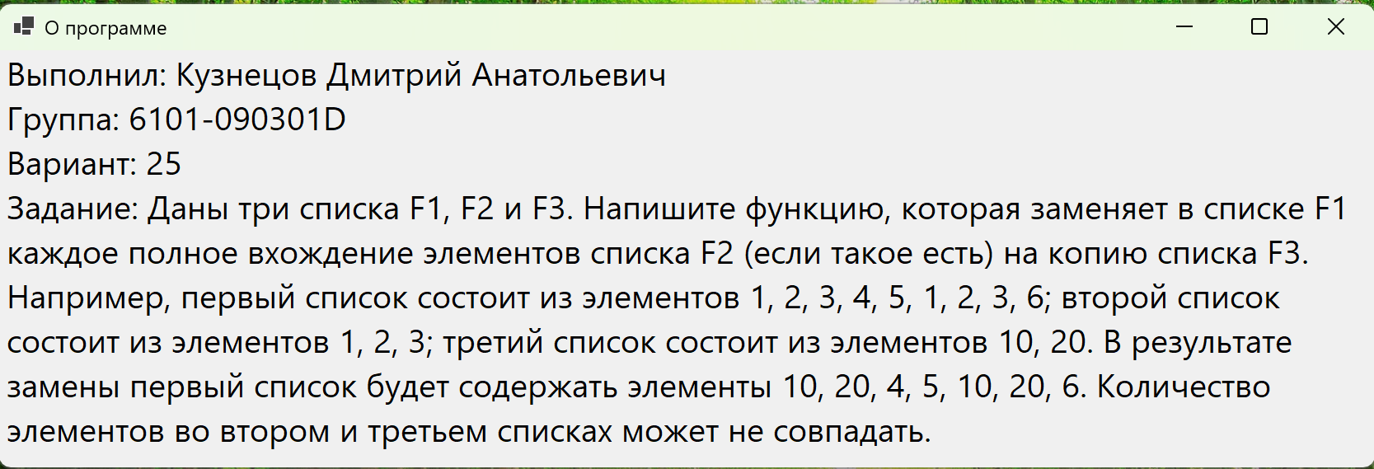
3. Создание списка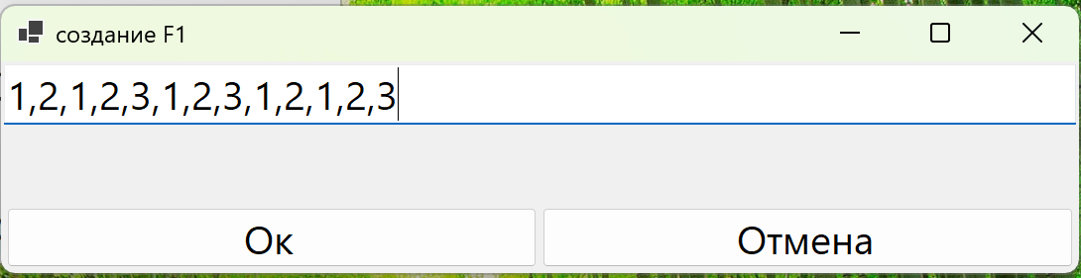
4.Вставка в начало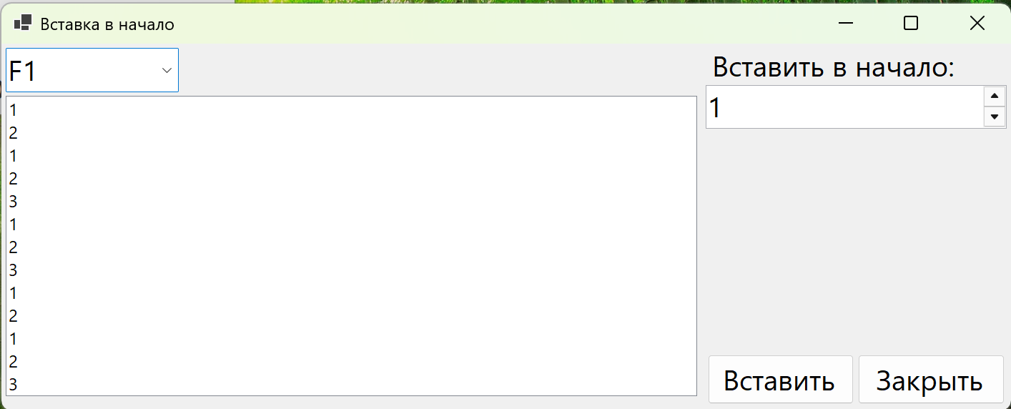

5.Вставка в конец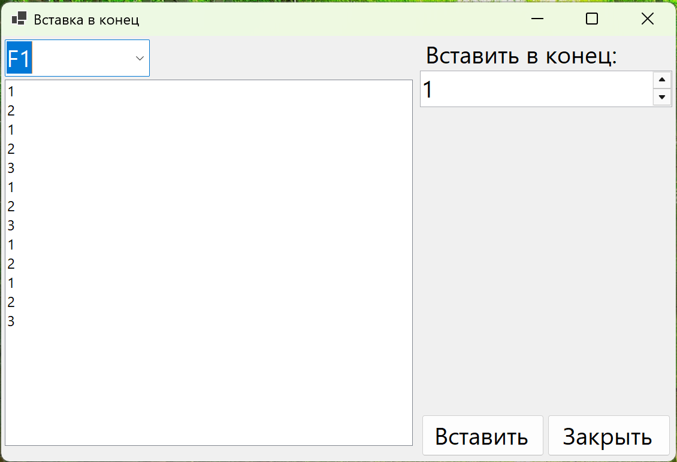
6.Вставка в произвольную позицию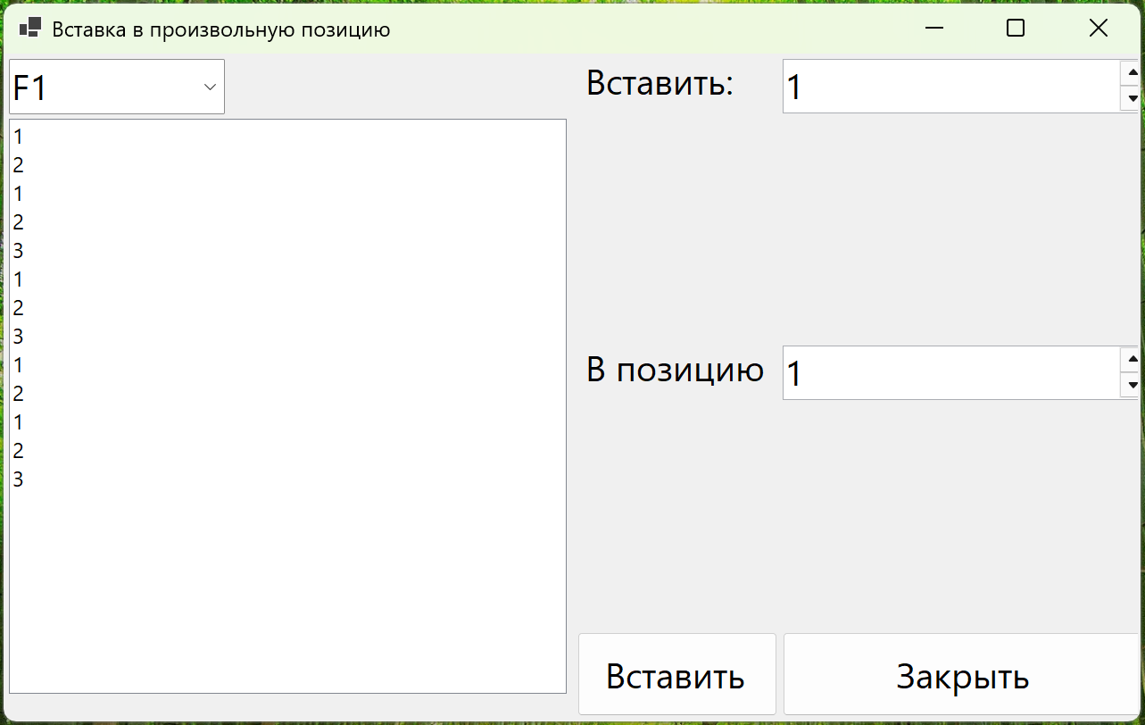

7. Удаление первого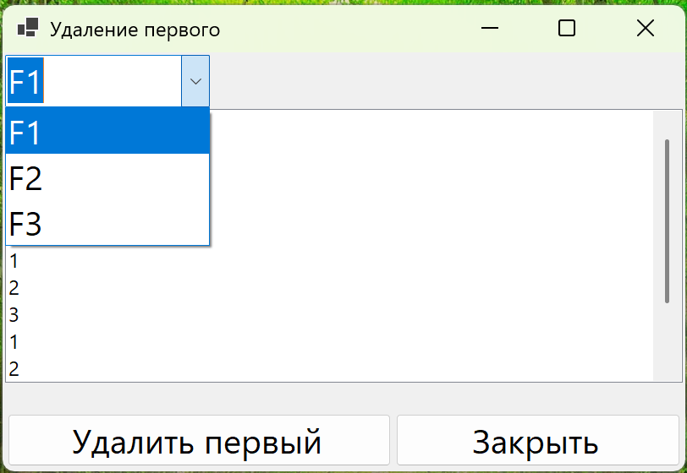
8.Удаление последнего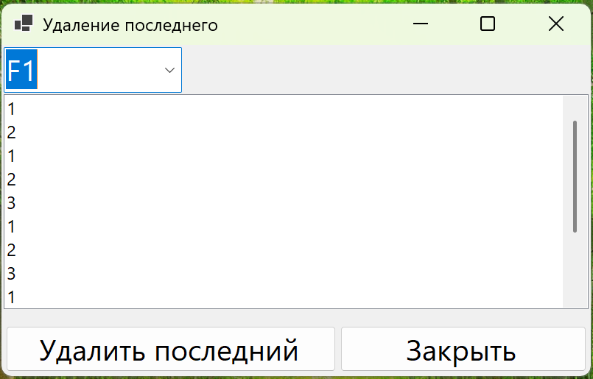
9.Удаление произвольного 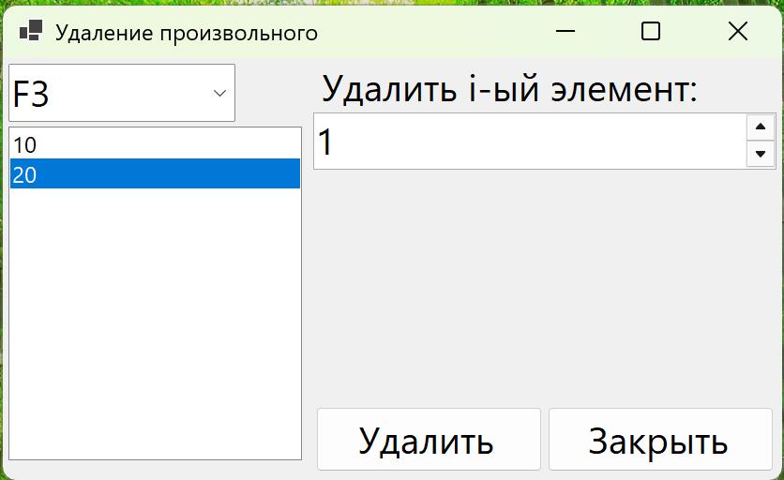
10.Подтверждение очистки
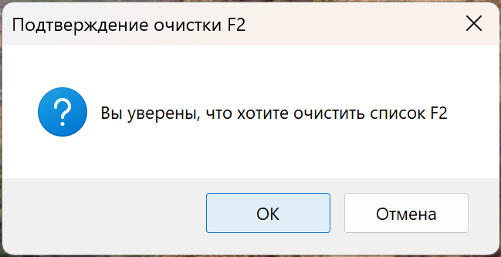
11.Показ списка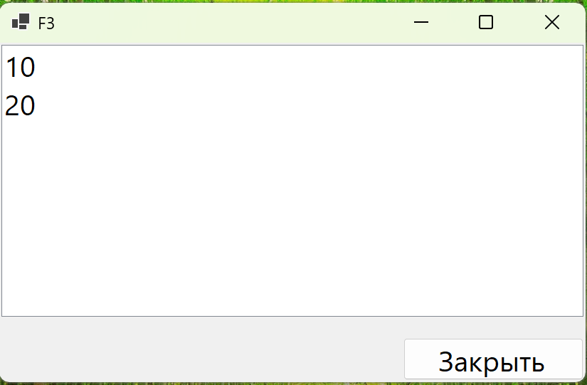
12.Обработка 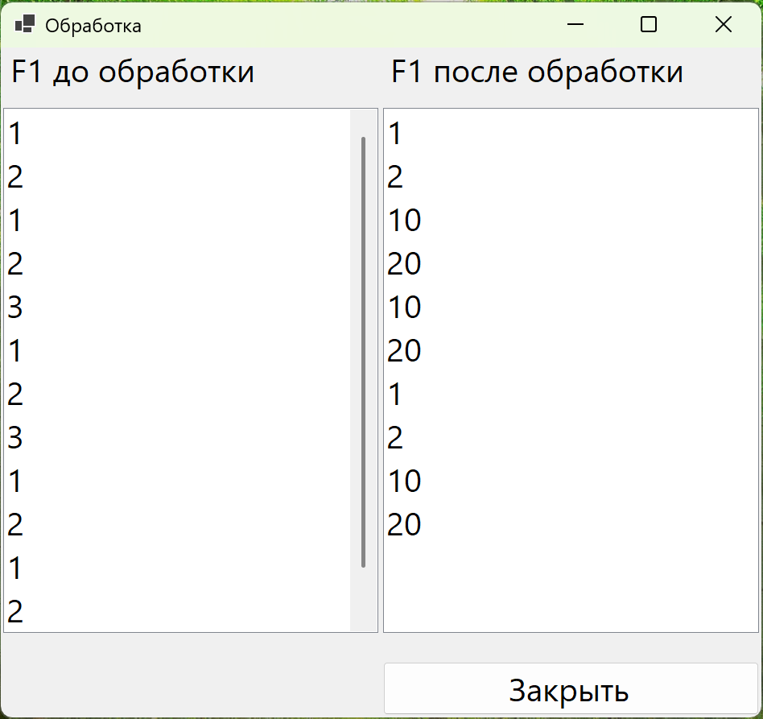13.Подтверждение выхода
